PAMĆENJE PODATAKA U RAČUNALU

- Za prikaz brojeva upotrebljava se registar duljine 1 B te metoda predznaka i apsolutne vrijednosti. Koji će biti prikaz broja ̶ 19? (ljeto 2013)
- Za prikaz brojeva koristi se registar duljine 1 B i metoda dvojnog komplementa. Koji će biti prikaz broja –5? (ljeto 2012)
- Sadržaj 8-bitovnoga registra je 10001001. O kojem se dekadskome broju radi ako se zna da je u registru zapisan cijeli broj metodom dvojnoga komplementa? (jesen 2013)
- U 8-bitovnome registru zapisan je sljedeći sadržaj: 00110011. O kojem se dekadskome broju radi ako je poznato da je to zapis cijeloga broja metodom dvojnoga komplementa? (jesen 2011)
- U 8-bitovnome registru zapisan je sljedeći sadržaj: 10001101. O kojem se dekadskome broju radi ako je poznato da je to zapis cijeloga broja metodom predznaka i apsolutne vrijednosti?
- Kako glasi zapis broja -12,625 prema IEEE standardu jednostruke preciznosti
- U 32-bitovnome registru zapisan je broj prema IEEE 754 standardu. Heksadekadski ekvivalent zapisa broja je C13E0000. Koji će dekadski broj biti prikazan na zaslonu monitora? (ljeto 2013)
- Iva, Luka i Marko igraju zanimljivu igru. Iva kaže Luki jedan cijeli broj. Luka treba taj broj zapisati na način kako bi bio zapisan u 8-bitovnome registru metodom predznaka i apsolutne vrijednosti. Tako dobiveni zapis Luka kaže Marku, ali mu kaže da je to zapis cijeloga broja metodom dvojnoga komplementa. Marko treba naći pripadnu dekadsku vrijednost toga broja. Koji bi broj trebao dobiti Marko ako je Iva rekla Luki broj –5? (ljeto 2013)
- Koji se najveći cijeli broj (u dekadskome brojevnom sustavu) može zapisati u 8-bitovnome registru ako se za zapis cijeloga broja upotrebljava metoda predznaka i apsolutne vrijednosti? (ljeto 2013)
- Koji se najmanji cijeli broj (u dekadskome brojevnome sustavu) može zapisati u 8-bitovnom registru ako se za zapis cijeloga broja rabi metoda dvojnoga komplementa? (ljeto 2010)
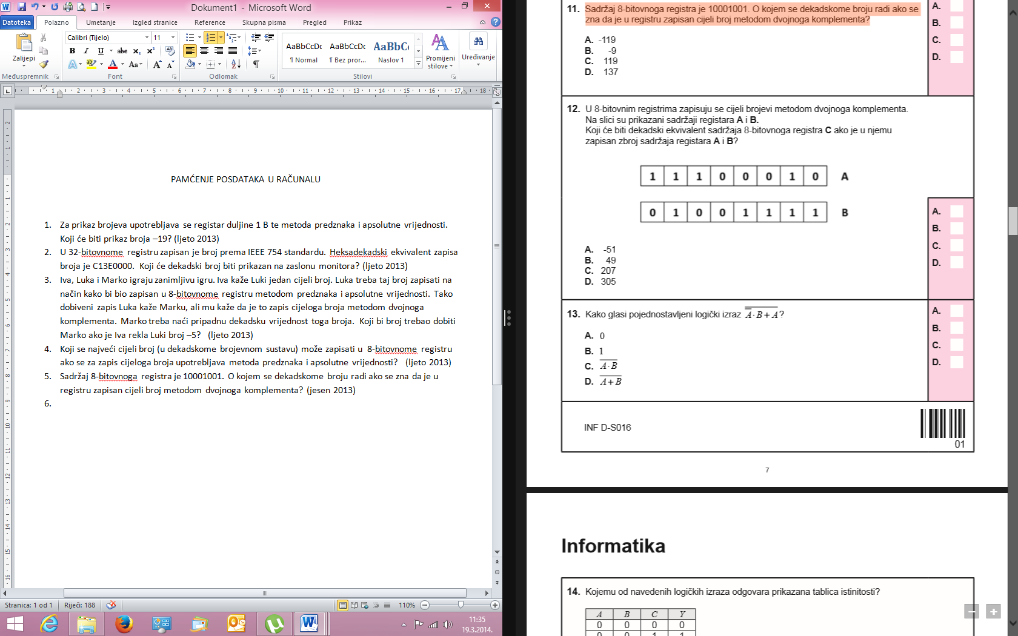

- Pretpostavimo da se cijeli brojevi u memoriji računala zapisuju u 8-bitovnim registrima metodom dvojnog komplementa. U dvama registrima zapisane su dekadske vrijednosti –73(10) i –83(10). U treći registar treba spremiti zbroj sadržaja ovih registara. Koji je sadržaj trećeg registra?
A. 01100100 B. 10011100 C. 000001010 D. 101100100 (ljeto 2012)
- Pretpostavimo da se cijeli brojevi u memoriji računala zapisuju u 8-bitovnim registrima metodom dvojnog komplementa. U dvama registrima zapisane su dekadske vrijednosti 9(10) i 49(10). U treći registar treba spremiti zbroj sadržaja ovih registara. Koji je sadržaj trećeg registra?
A. 142(10) B. –142(10) C. –114(10) D. 114(10)
- Zadan je heksadekadski zapis sadržaja četiriju uzastopnih bajtova koji predstavljaju zapis realnog broja prema IEEE 754 standardu jednostruke preciznosti. Zapis ima sljedeći oblik: C2120000. O kojem se broju u dekadskom brojevnom sustavu radi?

